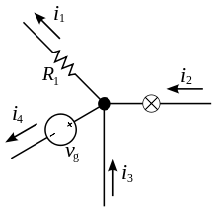
Kirşof’un Akımlar Kanunu
Bir noktaya giren ve çıkan akımlar birbirine eşittir. Yani bir noktaya giren akımlar’dan çıkan akımlar çıkarılırsa sonuç 0 olur. Örneğin yandaki devre için I₁+I₄=I₂+I₃ denklemi doğru olur

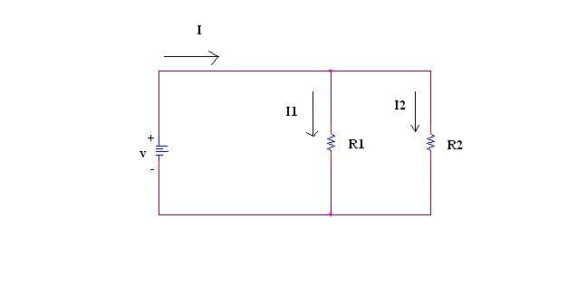
Akım Bölücü Kuralı
Akım her zaman daha kolay yolu daha çok tercih eder. Yani daha küçük dirençten daha fazla akım geçer. Örnek olarak yandaki devrede I akımı I1 ve I2 olarak ayrılırken büyük dirençten geçen akım daha büyük olur. Yani I₁xR₁=I₂xR₂ denklemi doğru olur. I toplam akımı biliniyorsa I1 ve I2 akımı aşağıdaki formülle bulunabilir.
Merak edilen kolun akımı; $Kol akımı=toplam akım.\frac{akım kolu karşısındaki direnç değeri}{Kollardaki dirençler toplamı}$
I1’i bulmak için;$I1=I.\frac{R2}{R1+R2}$
I2’i bulmak için;$I2=I.\frac{R1}{R1+R2}$
Bu kurala göre hesaplama yapıldıktan sonra kol akımları ve kol dirençleri çarpılarak bir birine eşit olması durumunda işlemin doğruluğunun sağlaması yapılabilir. Yani I₁xR₁=I₂xR₂ işlemi ile sağlama yapılabilir.

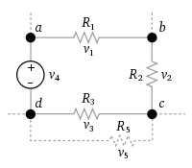
Kirşof’un Gerilimler Kanunu
Kapalı bir devredeki gerilimler toplamı sıfırdır. Devre elemanlarında harcanan gerilim. Gerilim kaynağının gerilimine eşittir. Yandaki devre için V₁+V₂+V₃+V₄=0 denklemi doğrudur
Voltaj Bölücüler
İstenilen gerilim değerinin

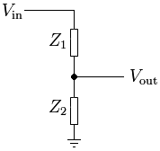

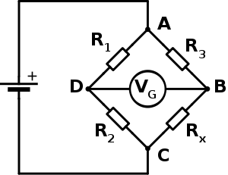
Wheatstone Köprüsü
Aşağıdaki devrede R1*Rx=R2*R3 olursa VG Voltmetresi 0 V gerilim gösterir yani , voltmetreden akım akmaz.

